URWERK dévoile sa UR-100 en or culte

Genève – 4 mai 2020

Il y a bien longtemps, dans une lointaine galaxie … une étincelle jaillissait du néant. A y regarder de plus près, cette masse aux reflets dorés transitant vers la Terre semble rechercher le contact. Communiquer avec l’Homme ? Elle émet des signaux en six millions de formes de communication… Cette description vous fait-elle penser à C-3PO, le droïde protocolaire de la saga Star Wars ? Vous êtes sur la bonne piste ! UR-100, surnommée C-3PO par les intimes, est elle aussi dorée. « Oh juste ciel ! Il s'agit d'or massif, Maître Luke », ne pourrait s’empêcher de rectifier l’androïde. UR-100 porte un message. Cette montre hors norme maîtrise les langages de l'univers. Elle incarne la lumière, le temps, l’espace. Et si C-3PO savait se rendre irritant, maladroit et poli à l’extrême, UR-100, elle, est faite pour éveiller les six millions de formes de désir d’une horlogerie séduisante, audacieuse, et disruptive.

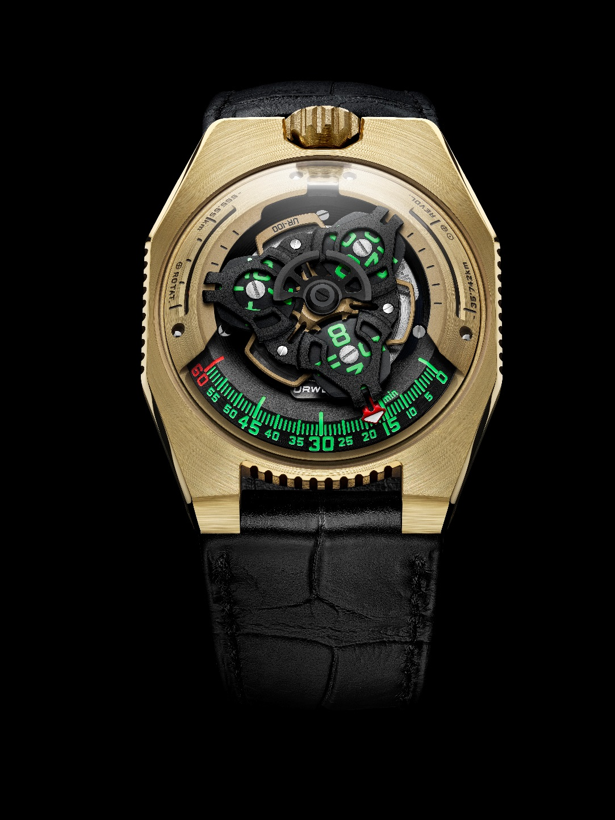

Quatrième épisode de la saga intergalactique de la collection 100, cette version raconte les aventures d'un instrument temporel inédit, écrites, produites et réalisées par le studio d’animation horlogère URWERK. Elle explore les confins d'un design, d'une indication et d'une modalité d'affichage aussi fascinants que le passage en vitesse lumière. « Depuis la création d’URWERK, la Science-Fiction est une source inépuisable d’inspiration » explique Martin Frei, co-fondateur d’URWERK. « Je suis un geek depuis mon enfance. Mon père était ingénieur et a eu la chance de travailler sur des projets aussi fous que le Rover Lunaire Apollo. C’était mon héros. Il m’a légué son amour du Cosmos et ses rêves. »

UR-100 c’est d’abord un boîtier fin – c’est une extra-plate pour une montre satellite - aux contours anguleux, à huit pans de longueur irrégulière, partiellement crantée. Elle est basée sur un subtil travail d'asymétrie, comme le Millenium Falcon et son cockpit protubérant. UR-100 est taillée dans un bloc d'or jaune 2N massif. Satinée, elle a le même éclat pâle que le droïde de Star Wars. Sa boîte est surmontée d’une bulle de saphir plane en son sommet. Référence aux formes des premières URWERK, cette courbe modulée sert de caisson de navigation au calibre UR 12.01, véritable cœur de cette machine d'outre-espace.

La modalité d'affichage d'UR-100 est celle qui régit l'univers URWERK. Son astrophysique repose sur des satellites en rotation affichant les heures. Ces révolutions régulières, chronométriques, forment un ballet galactique à échelle réduite. Les minutes se lisent, elles, sur un rail fixe arqué sur 120 degrés. Les heures défilent devant les minutes. Une flèche rouge balise la rencontre de ces deux données rendant lecture du temps simple et intuitive. Le remontage de ce calibre est assuré par une masse oscillante couplée à un régulateur spécifique aux UR-100, le Winfänger. Cet engrenage planétaire limite la vitesse de rotation du rotor pour éviter un remontage excessif et l'usure des composants.

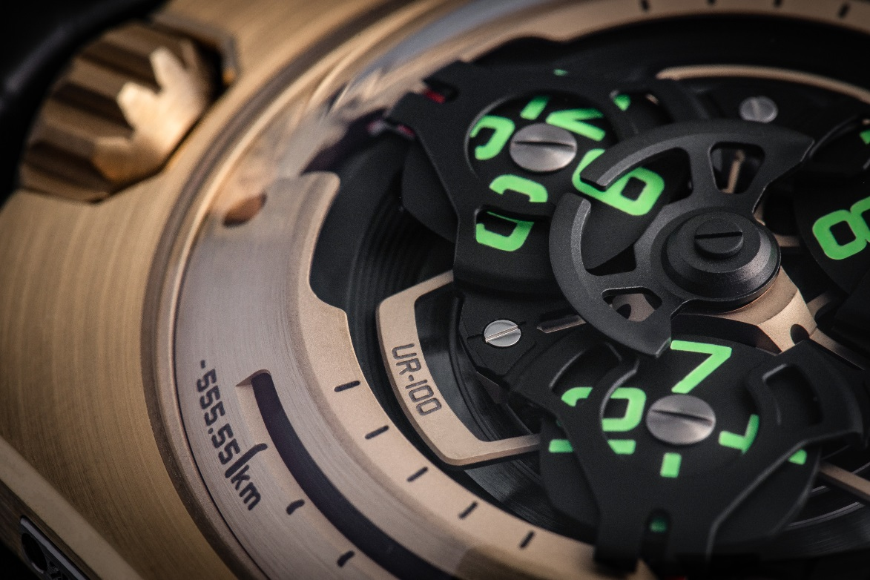

Enfin, les indications qui rendent UR-100 unique entre tous les droïdes sont situées sur les flancs de son dôme de saphir. Après avoir fini d’indiquer le temps, son aiguille rouge disparaît pour réapparaître comme compteur de kilomètres. A 9 heures, dans une petite fente, elle indique les 555 kilomètres parcourus par la Terre au niveau de l’Equateur en 20 minutes. A 3 heures, le calibre 12.01 affiche la vitesse de révolution de la Terre autour du soleil, soit 35 740 kilomètres toutes les 20 minutes.

Si le droïde protocolaire le plus connu de l'histoire est un maniaque du respect des règles et des convenances, UR-100 est, elle, faite pour les enfreindre. Si le tas de ferraille maintes fois démembré, à la mémoire effacée et aux articulations grinçantes est apparu sur Tatooine, UR-100 est née à Genève. Et si le droïde est un personnage aussi fort de l'imaginaire collectif des amoureux de science-fiction, UR-100 saura se tailler une place en or dans le cœur des amateurs d'horlogerie, de science-fiction et de personnages culte.

Lutte contre le Covid-19

« Chez URWERK, nous ne sommes ni médecin, ni infirmier, ni nettoyeur, ni livreur. Nous sommes des artisans vivant de nos rêves et pour pouvoir continuer à rêver, nous participons nous aussi à la lutte contre le Covid-19. Aussi la première UR-100 dans sa version or sera mise aux enchères sur notre site et les subsides récoltés distribués aux organismes actifs dans la lutte contre cette pandémie : Fight C-19 ! »

Les enchères débuteront le 8 mai et se dérouleront sur deux jours : https://bit.ly/3bT2uKd
URWERK reversera les fonds levés ainsi aux acteurs de la lutte contre le Covid-19, choisis en partenariat avec le nouveau propriétaire de la montre.

Spécifications techniques

UR-100 version or – Edition limitée de 25 exemplaires

Mouvement

Calibre : UR 12.01 avec système de remontage automatique régulé par le système Winfänger avec hélice et engrenage planétaire

Rubis : 39

Fréquence : 28 800 a/h - 4Hz

Réserve de marche : 48 heures

Matériaux : Heures satellites en aluminium chassées sur des croix de Genève en titane
Carrousel en aluminium
Triple platine en ARCAP

Finitions : Grainage circulaire, sablage, microbillage, cerclage
Têtes de vis chanfreinées
Index des heures et minutes peints au SuperLumiNova

Indications : Heures satellites ; minutes ; distance parcourue à l’Equateur terrestre en 20 minutes ; révolution de la Terre autour du soleil en 20 minutes

Boîtier

Matériaux : Or jaune 2N 18ct satiné

Dimensions : Largeur 41 mm ; longueur : 49,7 mm ; épaisseur : 14 mm

Verre : Cristal de saphir transparent

Résistance à l'eau : Pression testée à 3ATM (30m- 3 bar)

Contact presse :
Ms Yacine Sar +41 22 900 2027
yacine@urwerk.com
https://www.urwerk.com/press

